Рекомендации для родителей группа №5

Неделя № 34 Тема: «В деревне и на даче» с 6.05 по 8.05.2020г.
6 мая | 7 мая | 8 мая
- Речь и речевое общение.  Тема: «Едем кататься»  1)Отгадывание загадки о велосипеде по его описанию (первая строфа из стихотворения С.Михалкова «Велосипедист»);  2)Рассматривание и описание иллюстраций с изображением велосипедистов, нахождение сходства и отличий;  3)Чтение и разыгрывание стихотворения В.Данько «Велосипедист»  4)беседа о правилах безопасности при езде на детском велосипеде.  Задания на развитие речи (см. приложение 1)  Беседа о приближении праздника «День победы»-сообщить элементарные сведения о Великой Отечественной войне.  Это была очень страшная война. Когда-то, давным-давно, когда ваши прабабушки и прадедушки были ещё маленькими, на нашу страну напали злые враги - немецко-фашистские захватчики. Их главный командир - Гитлер собрал свою армию, вооружил её танками, самолётами, пулемётами и хотел захватить нашу страну, чтобы русские люди работали на него. Так началась Великая Отечественная война.- Почему её так называют?- Потому что весь народ от мала до велика, встал на защиту своего Отечества, своей Родины. Почти четыре года шла война нашего народа с фашистами. Смелыми и сильными были солдаты Великой Отечественной войны, они смогли победить врагов.  Рассматривание фото из домашнего архива и рассказ о жизни дедушек и бабушек во время ВОВ.  - Двигательная деятельность  Тема: «Прыжки с продвижением вперед, через линии и невысокие предметы; лазание по гимнастической стенке; п\и «Кто дальше бросит»»  Задачи: закреплять умение прыгать с продвижением вперед, через линии и невысокие предметы; упражнять в лазанье по гимнастической стенке; упражнять в метании на дальность в подвижной игре. | - Реализация программы «Социокультурные истоки»  Тема: Хороводная игра «Репка»; Подклеивание книг; Загадывание загадок по сказкам; Рассказывание сказки «Маша и медведь»; Рассматривание любимых книг  Беседа о «ВОВ»-расширить знания о защитниках Отечества, о функциях армии. Рассматривание фотографий и рассказ о памятниках, посвященных дню победы, установленных в нашей стране и в нашем городе. В честь Великой Победы в нашей стране поставлено много памятников, около них всегда лежат живые цветы, люди их приносят с благодарностью, чтобы почтить память погибших.  - Двигательная деятельность  Подвижные игры:  «С кочки на кочку»-перепрыгивать через небольшие препятствия;  «Самолеты-все сидят на стульчиках. Ведущий показывает игрушечный самолет. Самолет летает высоко и быстро. Но чтобы самолет полетел, нужно сначала завести мотор самолета. Обращаем внимание на вращательные движения своих рук перед грудью и произносит: «Р -р -р». «Внимание, к полету приготовились, завести моторы!» Все повторяют за ведущим движения рук. После слов «Полетели» все разводят руки в стороны (крылья у самолета, но следить, чтобы руки были прямыми. И начинают бегать в разных направлениях по всей комнате. Далее после слов: «на посадку» все возвращаются к своим стульчикам. Садятся на стульчики, игра заканчивается. По желанию игра повторяется два раза;  «Мыши в кладовке»- Дети «мыши» сидят в норках – на стульях или на скамейках, поставленных вдоль стен комнаты или по одной стороне площадки. На противоположной стороне площадки протянута верёвка на высоте 50-40 см. это «кладовая». Сбоку от играющих сидит «кошка», роль которой исполняет воспитатель.  Кошка засыпает, и мыши бегут в кладовую. Проникая в кладовую, они нагибаются, чтобы не задеть верёвку. Там они присаживаются и как будто грызут сухари или другие продукты. Кошка внезапно просыпается, мяукает и бежит за мышами. Мыши убегают в норки (кошка не ловит мышей, а только делает вид, что хочет поймать их). Возвратившись на место, кошка засыпает, и игра возобновляется. | - Изобразительная деятельность  Тема: «Здравствуй, лето» (см.приложение 2)  1)Беседа о видах транспорта, на которых можно путешествовать.  2)Рассматривание заготовок и дорисовывание недостающих элементов у транспорта.  3)выполнение игровых действий с подготовленными шаблонами транспорта «вагончик поехал», «самолет взлетает, кружится в воздухе» и т.д.  4)расположить все шаблоны на листе, закончить оформлять вместе картину.  Повторение признаков времен года и месяцев. (см.приложение 3)  Беседа о празднике «Дне Победы». Рассматривание иллюстраций, чтение художественной литературы о Великой Отечественной войне, беседа «9 мая – День Победы», «Почему война называется Великой Отечественной?», слушание песен военных лет. Выучить фрагмент стихотворения «Что такое день Победы»  Что такое День Победы?  Это утренний парад.  Едут танки и ракеты.  Марширует строй отряд.  Что такое День Победы?  Это праздничный салют.  Фейерверк взлетает в небо,  Рассыпаясь там и тут.  Что такое День Победы?  Это песни за столом  Это речи и беседы  Это дедушкин альбом.  Это фрукты и конфеты  Это запахи весны.  Что такое День Победы  Это значит, нет войны.

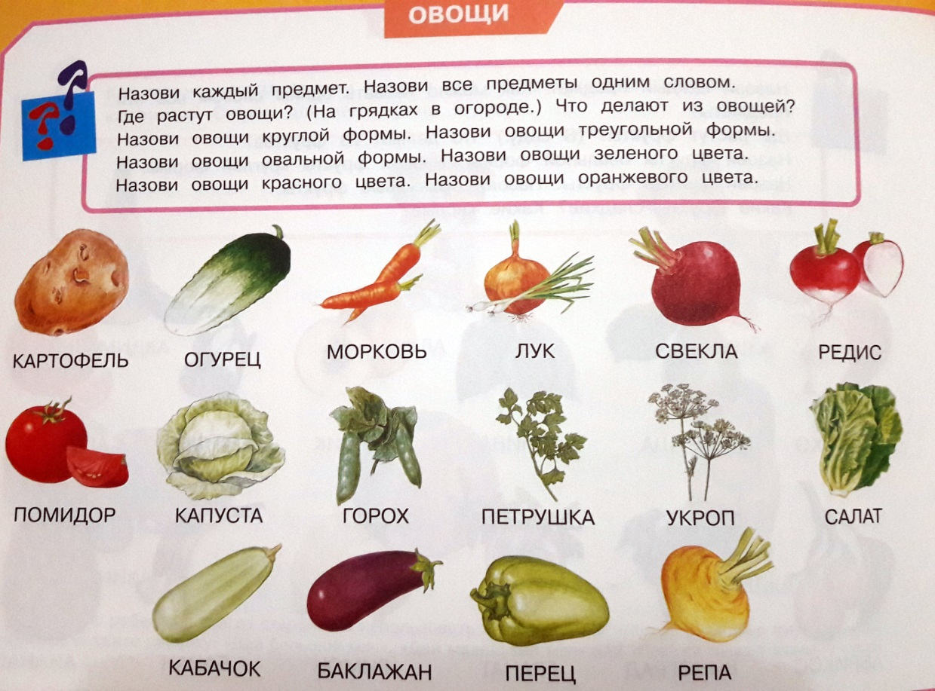
Приложение 1

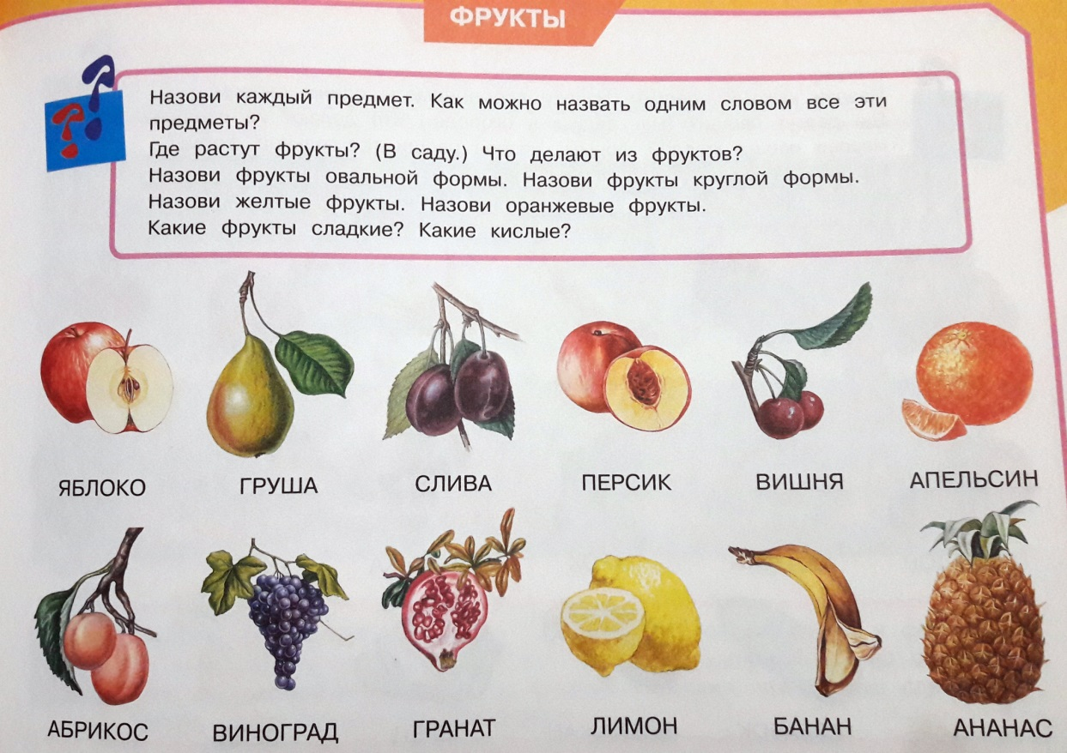

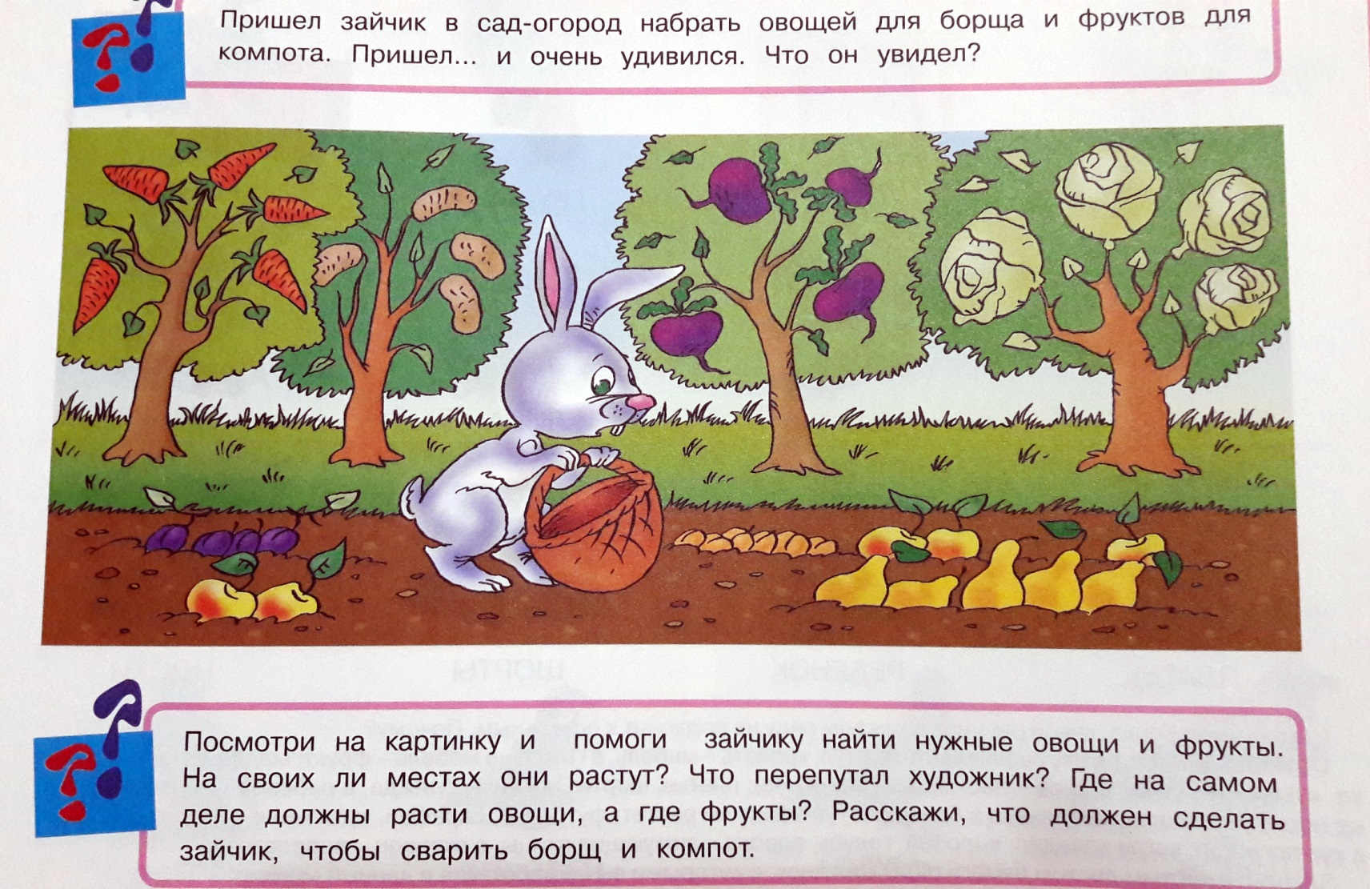

Приложение 2
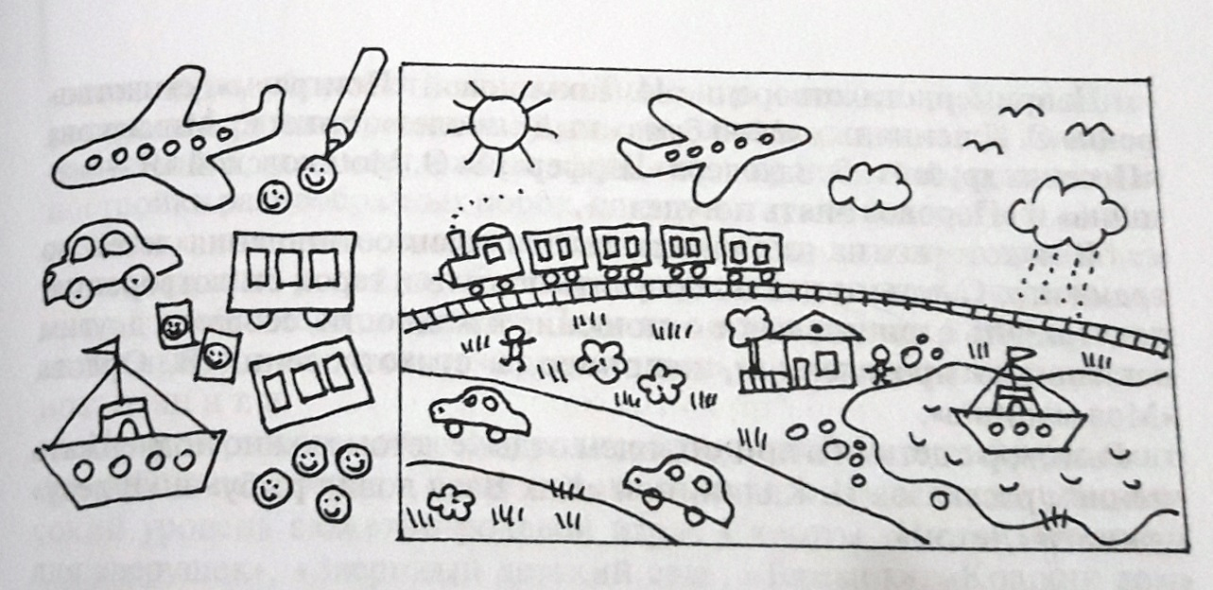

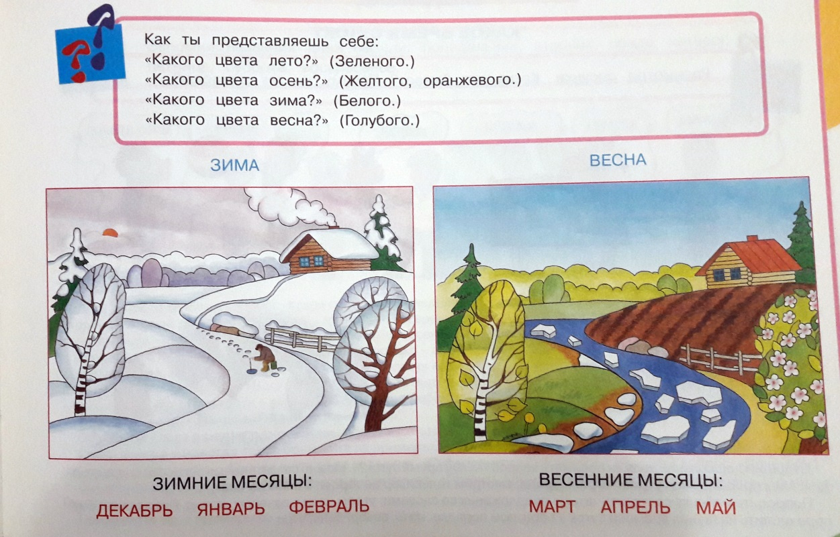
Приложение 3

